REQUERIMENTO Nº 088/2022
Súmula: Requer informações do Executivo na pessoa do Sr. Prefeito Igor Soares, quanto ao andamento da desapropriação do local para construção de uma UBS no bairro Jardim Bela Vista Alta, neste município.

REQUEIRO à Mesa, após ouvido o Douto Plenário na forma regimental vigente, seja oficiado ao Excelentíssimo Igor Soares, Prefeito Municipal, para que informe a este vereador como está o andamento de construção da UBS em terreno público ao lado da Escola Estadual Profª Mary Mallet Cyrino – Avenida Serra de Parima – Jardim Bela Vista, neste município.

JUSTIFICATIVA

Senhor Presidente,
Senhores Vereadores,
Senhoras Vereadoras.

Considerando que o referido pedido já foi objeto da Indicação nº 1260/2019 e do Requerimento nº 72/21, deste vereador;
Considerando que já existe um projeto do executivo para a realização do projeto em questão;
Considerando que a benfeitoria vem de encontro com a necessidade do bairro e da demanda de moradores que passariam seus atendimentos para a UBS do bairro desafogando os demais postos de saúde das imediações.
Solicito um estudo detalhado sobre o local indicado e a possibilidade de implantação, para darmos melhores condições de saúde pública para os moradores do bairro.

Sala das Sessões Bemvindo Moreira Nery, 25 de janeiro de 2022.

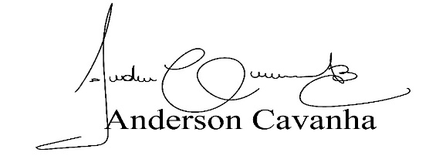
(Bruxão Cavanha – PL)
Vereador

